**NHẬP MÔN CÔNG NGHỆ THÔNG TIN**

**Bài 1: Chuyển đổi các hệ cơ số**

* 112 (10) sang hệ nhị phân

112/2 = 56(dư 0)

56/2 = 28(dư 0)

28/2 = 14(dư 0)

14/2 = 7(dư 0)

7/2 = 3(dư 1)

3/2 = 1(dư 1)

1/2 = 0(dư 1)

=>> 1110000(2)

* 155 (10) sang hệ nhị phân

155 / 2 = 77 (dư 1)  
77 / 2 = 38 (dư 1)  
38 / 2 = 19 (dư 0)  
19 / 2 = 9 (dư 1)  
9 / 2 = 4 (dư 1)  
4 / 2 = 2 (dư 0)  
2 / 2 = 1 (dư 0)  
1 / 2 = 0 (dư 1)

=>> 10011011(2)

* 111001111(2) sang hệ thập phân

=1⋅2^8+1⋅2^7+1⋅2^6+0⋅2^5+0⋅2^4+1⋅2^3+1⋅262+1⋅2^1+1⋅2^0  
= 256+128+64+0+0+8+4+2+1=463(10)

* 100011001 (2) sang hệ thập phân

=1⋅2^8+0⋅2^7+0⋅2^6+0⋅2^5+1⋅2^4+1⋅2^3+0⋅2^2+0⋅2^1+1⋅2^0  
= 256+0+0+0+16+8+0+0+1=281.

* 14071 (10) sang hệ bát phân

14071 / 8 = 1758 dư **7**  
1758 / 8 = 219 dư **6**  
219 / 8 = 27 dư **3**  
27 / 8 = 3 dư **3**  
3 / 8 = 0 dư **3**

**=>> 33367(8)**

* 20202 (10) sang hệ bát phân

20202 / 8 = 2525 dư **2**  
2525 / 8 = 315 dư **5**  
315 / 8 = 39 dư **3**  
39 / 8 = 4 dư **7**  
4 / 8 = 0 dư **4**

**=>> 47352(8)**

* 483 (8) sang hệ thập phân: Hệ bát phân chỉ từ 0-7
* 1275 (8) sang hệ thập phân

= 1⋅8^3+2⋅8^2+7⋅8^1+5⋅8^0  
= 1⋅512+2⋅64+7⋅8+5=512+128+56+5=701(10)

**Bài 2: Cài đặt IDE NetBean**

Bước 1: Vào Google tìm NetBeans -> click trang đầu



Bước 2: Download

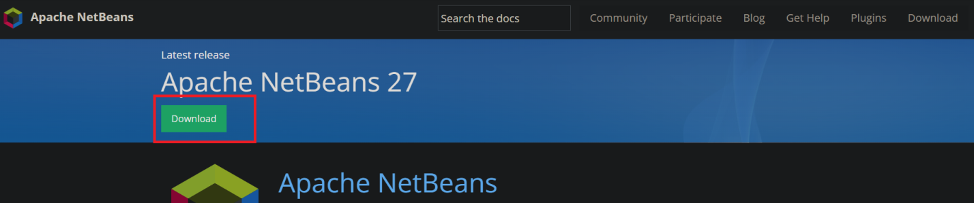

Bước 3: Chọn Friends of Apache NetBeans



Bước 4: Kéo xuống ở phần Windows click vào link

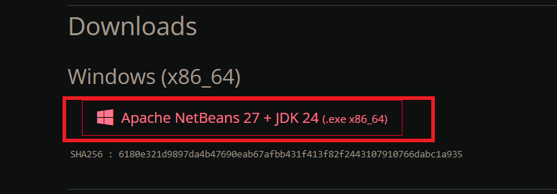

Bước 5: Sau khi tải về tiến hành cài đặt

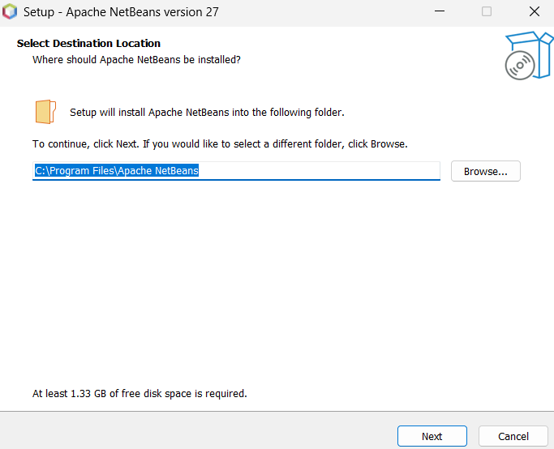

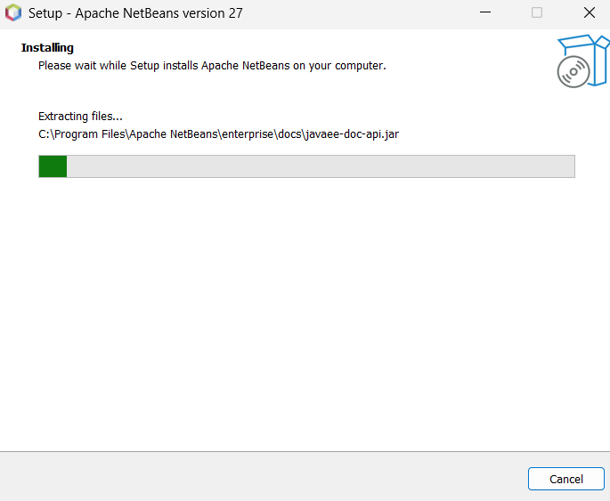

Cài đặt thành công

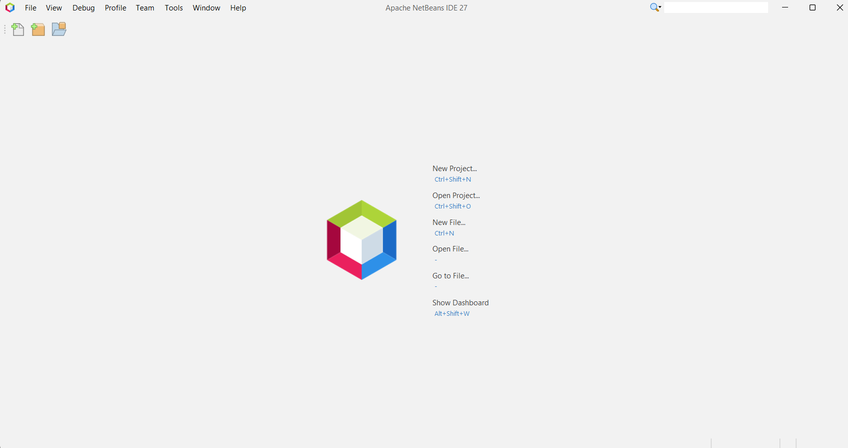

**Bài 3: Cài đặt phần mềm giả lập Android Genymotion**

Bước 1: Tìm Android Genymotion -> Click trang



Bước 2: Chọn phiên bản phù hợp và ấn download

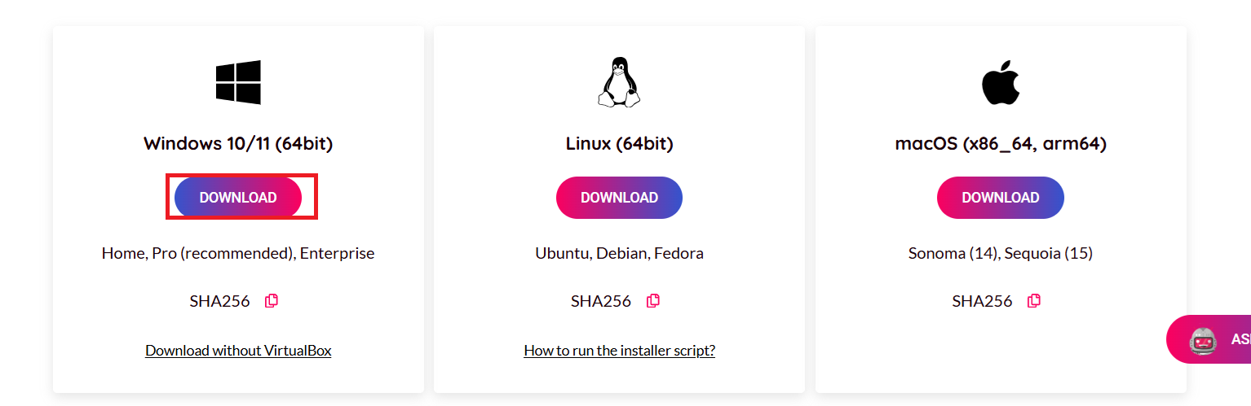

Bước 3: Sau khi tải về tiến hành cài đặt

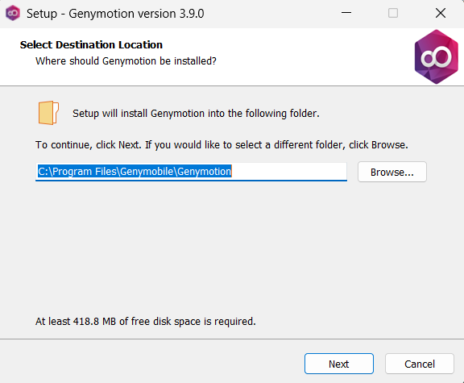

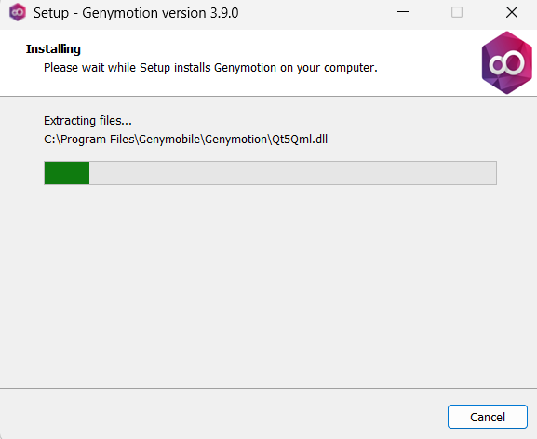

Bước 4: Cài đặt thành công tiến hành tạo tài khoản

